Об утверждении регламента государственной услуги "Предоставление мер социальной поддержки специалистам в области здравоохранения, образования, социального обеспечения, культуры, спорта и агропромышленного комплекса, прибывшим для работы и проживания в сельские населенные пункты"
Утративший силу
Постановление акимата Южно-Казахстанской области от 5 июня 2015 года № 165. Зарегистрировано Департаментом юстиции Южно-Казахстанской области 1 июля 2015 года № 3226. Утратило силу постановлением акимата Туркестанской области от 30 июня 2020 года № 142
Сноска. Утратило силу постановлением акимата Туркестанской области от 30.06.2020 № 142 (вводится в действие по истечении десяти календарных дней после дня его первого официального опубликования).
Сноска. В заголовок внесено изменение на казахском языке, текст на русском языке не меняется постановлением акимата Южно-Казахстанской области от 11.08.2017 № 219 (вводится в действие по истечении десяти календарных дней после дня его первого официального опубликования).
В соответствии с пунктами 1 и 3 статьи 16 Закона Республики Казахстан от 15 апреля 2013 года "О государственных услугах", акимат Южно-Казахстанской области ПОСТАНОВЛЯЕТ:
1. Утвердить прилагаемый регламент государственной услуги "Предоставление мер социальной поддержки специалистам в области здравоохранения, образования, социального обеспечения, культуры, спорта и агропромышленного комплекса, прибывшим для работы и проживания в сельские населенные пункты".
Сноска. В пункт 1 внесено изменение на казахском языке, текст на русском языке не меняется постановлением акимата Южно-Казахстанской области от 11.08.2017 № 219 (вводится в действие по истечении десяти календарных дней после дня его первого официального опубликования).
2. Признать утратившими силу постановления акимата Южно-Казахстанской области от 28 апреля 2014 года № 101 "Об утверждении регламента государственной услуги "Предоставление мер социальной поддержки специалистам в области здравоохранения, образования, социального обеспечения, культуры, спорта и агропромышленного комплекса, прибывшим для работы и проживания в сельские населенные пункты" (зарегистрировано в Реестре государственной регистрации нормативных правовых актов за № 2668, опубликовано 31 мая 2014 года в газете "Южный Казахстан") и от 25 августа 2014 года № 268 "О внесении изменений и дополнения в постановление акимата Южно-Казахстанской области от 28 апреля 2014 года № 101 "Об утверждении регламента государственной услуги "Предоставление мер социальной поддержки специалистам в области здравоохранения, образования, социального обеспечения, культуры, спорта и агропромышленного комплекса, прибывшим для работы и проживания в сельские населенные пункты" (зарегистрировано в Реестре государственной регистрации нормативных правовых актов за № 2813, опубликовано 3 октября 2014 года в газете "Южный Казахстан").
2. Государственному учреждению "Аппарат Акима Южно-Казахстанской области" в порядке, установленном законодательными актами Республики Казахстан, обеспечить:
1) направление настоящего постановления на официальное опубликование в периодических печатных изданиях, распространяемых на территории Южно-Казахстанской области и информационно-правовой системе "Әділет";
2) размещение настоящего постановления на интернет-ресурсе акимата Южно-Казахстанской области.
3. Настоящее постановление вводится в действие по истечении десяти календарных дней после дня его первого официального опубликования.
4. Контроль за исполнением настоящего постановления возложить на заместителя акима области Садыра Е.
Аким области | А. Мырзахметов
Оспанов Б.
Жилкишиев Б.
Айтаханов Е.
Каныбеков С.
Садыр Е.
Туякбаев С.
Абдуллаев А.
Исаева Р.
Приложение
к постановлению акимата
Южно-Казахстанской области
от "5" июня 2015 года № 165
Регламент государственной услуги
"Предоставление мер социальной поддержки специалистам в области здравоохранения, образования, социального обеспечения, культуры, спорта и агропромышленного комплекса, прибывшим для работы и проживания в сельские населенные пункты"
Сноска. В заголовок регламента внесено изменение на казахском языке, текст на русском языке не меняется постановлением акимата Южно-Казахстанской области от 11.08.2017 № 219 (вводится в действие по истечении десяти календарных дней после дня его первого официального опубликования).
1. Общие положения
1. Государственная услуга "Предоставление мер социальной поддержки специалистам в области здравоохранения, образования, социального обеспечения, культуры, спорта и агропромышленного комплекса, прибывшим для работы и проживания в сельские населенные пункты" (далее - государственная услуга) оказывается уполномоченными органами по развитию сельских территорий районов и городов областного значения (далее - услугодатель). Прием документов и выдача результата государственной услуги осуществляется услугодателем.
Сноска. В пункт 1 внесено изменение на казахском языке, текст на русском языке не меняется постановлением акимата Южно-Казахстанской области от 11.08.2017 № 219 (вводится в действие по истечении десяти календарных дней после дня его первого официального опубликования).
2. Форма оказания государственной услуги – бумажная.
3. Результатом государственной услуги являются меры социальной поддержки в виде подъемного пособия и бюджетного кредита.
2. Описание порядка действий структурных подразделений (работников) услугодателя в процессе оказания государственной услуги
4. Основанием для начала процедуры (действия) по оказанию государственной услуги является личное обращение услугополучателя к услугодателю.
5. Для получения государственной услуги услугополучатель предоставляет услугодателю документы, указанные в пункте 9 Стандарта государственной услуги "Предоставление мер социальной поддержки специалистам в области здравоохранения, образования, социального обеспечения, культуры, спорта и агропромышленного комплекса, прибывшим для работы и проживания в сельские населенные пункты", утвержденного приказом Министра Национальной экономики Республики Казахстан от 27 марта 2015 года № 275 (далее - Стандарт):
1) после приема документов уполномоченный сотрудник услугодателя в тот же рабочий день отправляет документы к акиму района или города областного значения (далее-аким) для ознакомления и визирования;
2) после ознакомления аким в тот же рабочий день направляет документы услугодателю;
3) руководство услугодателя в тот же рабочий день отправляет документы уполномоченному сотруднику услугодателя для подготовления результата государственной услуги;
4) уполномоченный сотрудник услугодателя производит расчеты потребности финансовых средств и в течение пяти календарных дней со дня принятия документов направляет их в постоянно действующую комиссию (далее - комиссия), состоящую из депутатов районного (города областного значения) маслихата, представителей исполнительных органов района (города областного значения) и общественных организаций;
5) комиссия, в течение десяти календарных дней с момента поступления документов от услугодателя, рассматривает предоставленные документы и рекомендует акимату района или города областного значения о предоставлении специалисту мер социальной поддержки;
6) акимат района или города областного значения в течение десяти календарных дней с момента поступления рекомендации комиссии принимает постановление о предоставлении мер социальной поддержки специалистам. В течение семи календарных дней после принятия постановления между услугодателем, специалистом и поверенным (агентом) заключается Соглашение о предоставлении мер социальной поддержки специалистам по форме согласно приложению 1 Стандарта;
7) после заключения соглашения услугодатель в течение семи календарных дней перечисляет сумму подъемного пособия на индивидуальные лицевые счета специалистов, а поверенный (агент) в течение тридцати рабочих дней в порядке, установленном законодательством Республики Казахстан, предоставляет специалисту кредит на приобретение или строительство жилья.
5-1. В случаях представления услугополучателем недостоверных и (или) неполного пакета документов, указанных в пункте 9 Стандарта, услугодатель отказывает в предоставлении государственной услуги.
Сноска. Регламент дополнен пунктом 5-1 в соответствии с постановлением акимата Южно-Казахстанской области от 11.08.2017 № 219 (вводится в действие по истечении десяти календарных дней после дня его первого официального опубликования).
3. Описание порядка взаимодействия структурных подразделений (работников) услугодателя в процессе оказания государственной услуги
6. Перечень структурных подразделений (работников), которые участвуют в процессе оказания государственной услуги:
1) аким;
2) руководство услугодателя;
3) уполномоченный сотрудник услугодателя;
4) поверенный (агент).
7. Подробное описание последовательности процедур (действий), взаимодействий структурных подразделений (работников) в процессе оказания государственной услуги в виде справочника бизнес-процессов представлен в приложении к настоящему регламенту.
Приложение
к регламенту государственной услуги "Предоставление мер
социальной поддержки специалистам в области здравоохранения,
образования, социального обеспечения, культуры, спорта и
агропромышленного комплекса, прибывшим для работы и
проживания в сельские населенные пункты"
Сноска. В приложение внесено изменение на казахском языке, текст на русском языке не меняется постановлением акимата Южно-Казахстанской области от 11.08.2017 № 219 (вводится в действие по истечении десяти календарных дней после дня его первого официального опубликования).
Справочник бизнес-процессов оказания государственной услуги

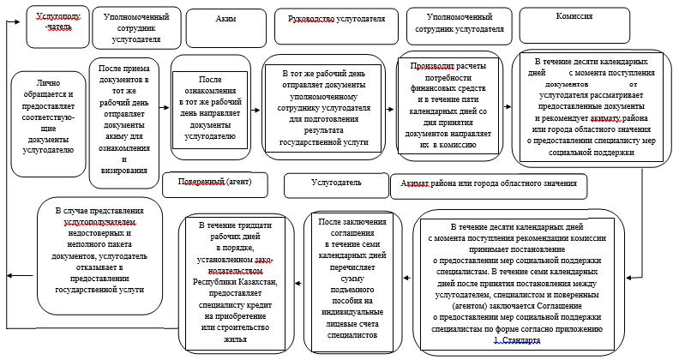

© 2012. РГП на ПХВ «Институт законодательства и правовой информации Республики Казахстан» Министерства юстиции Республики Казахстан

